занятия по развитию речи
тема:
«В стране Здоровья»
В разновозрастной группе «Солнышко»
Задачи:
- обобщить и систематизировать знания детей о правилах здорового образа жизни:
- формировать убеждения о пользе здорового образа жизни;
- развитие стремлений к творческому самовыражению, умение обобщать, анализировать, делать выводы;.
— развивать находчивость, сообразительность, умственную активность при отгадывании загадок;
— расширять словарный запас, учить преобразовывать слова, называя их ласково-уменьшительно:
— учить детей высказывать свое мнение о героях известных произведений (К. Чуковский, А. Барто;
— расширять и углублять знания детей о пользе и вреде некоторых продуктов;
— формирование навыков образования родительного падежа существительных;
— учить составлять короткий рассказ по опорным картинкам;
— учить детей понимать переносный смысл слов и предложений, составлять подобные пословицы изменяя слова, но не меняя смысл пословицы.
Ход занятия:
Я говорю вам: «Зравствуйте», — а это значит, что я желаю вам здоровья. Давайте поздороваемся с вами необычным способом (здороваемся ладонями, мизинцами, локтями, кулаками и показываем друг другу большой палец): «У нас отличное настроение!» Посмотрите друг на друга и улыбнитесь. Сегодня мы снова отправляемся в путешествие за знаниями. Путешествие предстоит увлекательное и интересное, и отправиться в него мы должны непременно с хорошим настроением!
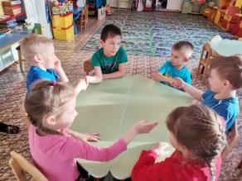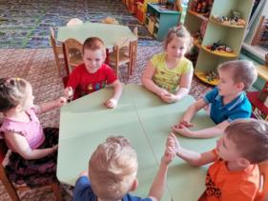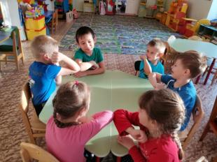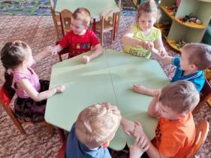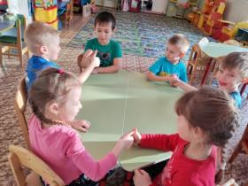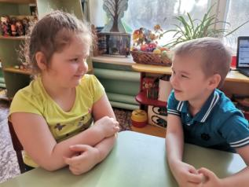

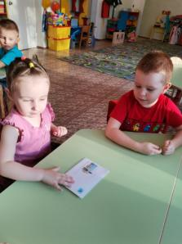 Сегодня мы познакомимся с вами с правилами здорового образа жизни (воспитатель находит красивый конверт, в нем письмо, читает:
«Дорогие ребята, меня зовут Ваня Неболейкин. Приглашаю вас в страну Здоровье. Здесь вы узнаете много нового и интересного!»
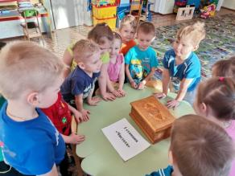I станция «Чистота» (обратить внимание детей на значок и спросить ребят, что он означает, и вывесить на доску опорную схему «Гигиена»).
Главное правило: «Чистота — залог здоровья» Как вы понимаете эту поговорку? (ответы детей) А что такое гигиена? (ответы детей) Если ен будешь соблюдать правила личной гигиены, что произойдет? (ответы детей)
Наш друг Неболейкин приготовил волшебный мешочек. Что же в нем лежит?
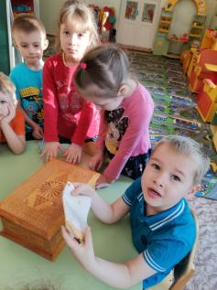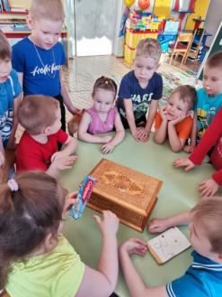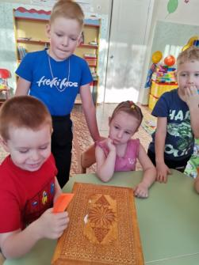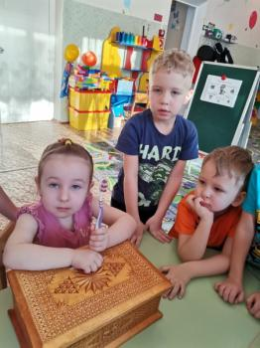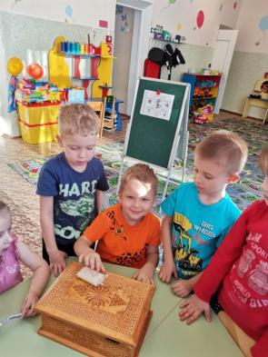
Главное правило: «Чистота — залог здоровья» Как вы понимаете эту поговорку? (ответы детей) А что такое гигиена? (ответы детей) Если ен будешь соблюдать правила личной гигиены, что произойдет? (ответы детей)
Наш друг Неболейкин приготовил волшебный мешочек. Что же в нем лежит?
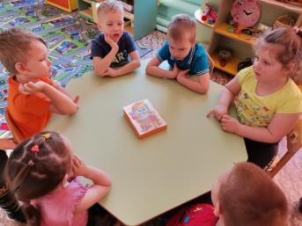 Мы с вами знаем много сказочных героев, которые не желали мыться. Давайте вспомним, кто не хотел жить в чистоте? (Мойдодыр, Федорино горе) Еще какого героя-грязнулю вы могли бы вспомнить? («Девочка чумазая»).
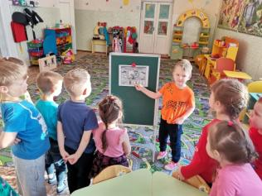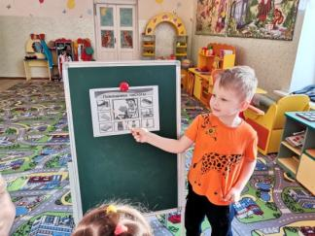2 станция «Полезная кухня» (обратить внимание детей на значок и спросить ребят, что он означает).
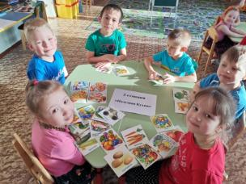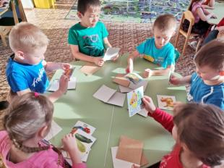 Дидактическая игра «Польза — вред»

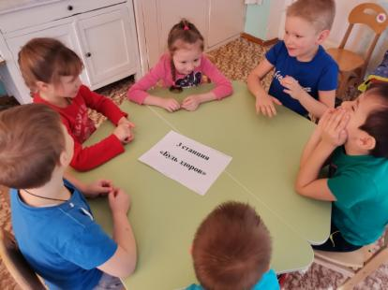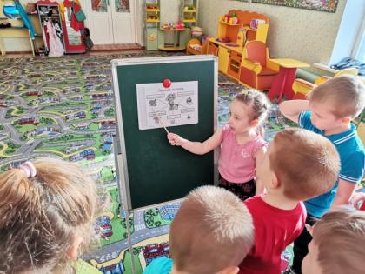
3 станция «Будь здоров» (обратить внимание детей на значок и спросить ребят, что он означает).
Скажите, ребята, здоровый человек — это какой человек? (веселый, бодрый, подвижный и т.д.) Совершенно верно — «Люди с самого рожденья жить не могут без движенья». Давайте и мы с вами немножко разомнемся и поиграем в игру. (дети встали в круг)

Выполняем упражненье,
Быстро делаем движенья.
Надо плечи нам размять,
Раз-два-три-четыре-пять (так же — ноги, пальцы, шею, глаза)
(дети сели на стулья)

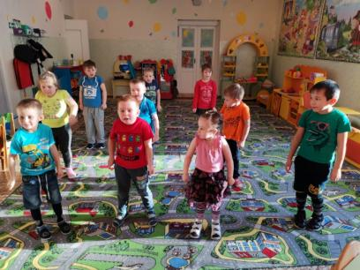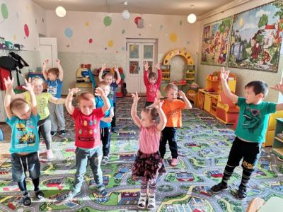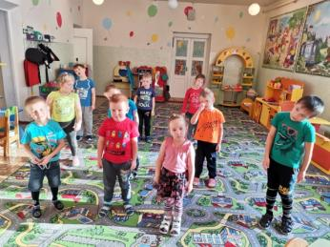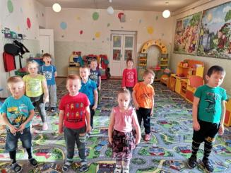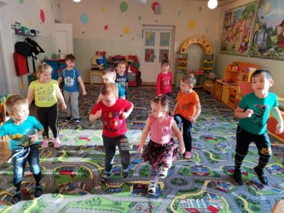
Есть такая поговорка «Здоровье в магазине не купишь», как вы ее понимаете? Что она означает? Попробуем вместе сочинить похожие пословицы — сочинить пословицу нужно новую, но что бы смысл остался прежним (например: здоровье в кастрюле не сваришь, здоровье спицами не свяжешь, здоровье из коробки не достанешь здоровье под камнем не найдешь и т. д.)
Вот и подходит к концу наше путешествие, каким оно было интересным, вам понравилось? Что запомнили? Чему научились? (ответы и впечатления детей)
А теперь, ребята, приглашаю вас в физкультурный зал поиграть в подвижные игры!
